عملية تسجيل أكواد الشركات القابضة

2- نافذة بيانات لتسجيل بيانات الشركة القابضة
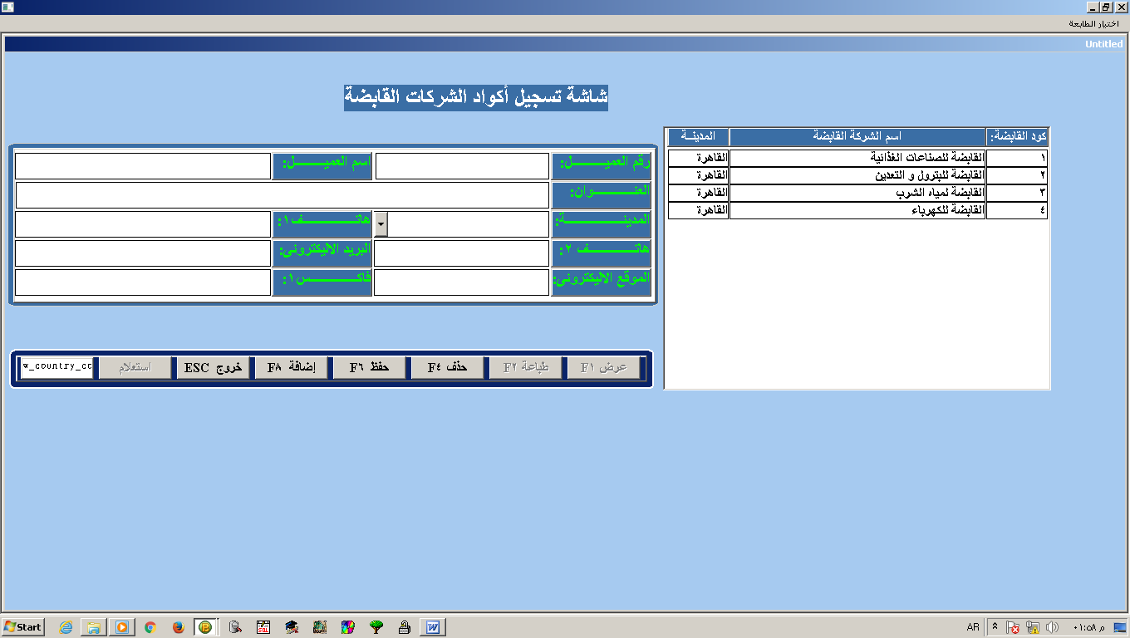
1- نافذة بيانات تعمل تلقائيا عند فتح الشاشة

3- ادخل كود القابضة
4- ادخل اسم القابضة
5- ادخل عنوان الشركة القابضة
6- اختر المدينة من القائمة المنسدلة إذا لم تكن موجودة قم بإضافتها في شاشة المدن
7- ادخل رقم الهاتف1
8-ادخل رقم الهاتف 2
10- ادخل عنوان الموقع الاليكتروني
9- ادخل البريد الاليكتروني
11- ادخل رقم الفاكس

المستخدم
نظام SCM

بداية

1-ادخل كود الشركة القابضة
2- اضغط ENTER
البيانات المخزنة
Xx
√
هل الكود موجود أم لا ؟
عرض

1- تعديل اسم العميل
2- ENTER
3- ...............
عملية تعديل البيانات

1- اضغط enter
2- اكتب اسم الشركة المطلوب(اسم العميل)
3- اضغط enter
4- اختر المدينة
5- اضغط enter
(انظر السيناريو الأساسي)
عملية إضافة البيانات

اضغط F6 من لوحة المفاتيح
أو مفتاح حفظ من الشاشة
عملية حفظ البيانات
تمت العملية بنجاح
نهاية

عملية إضافة كود شركة قابضة
نظام SCM 3
شكل 1 : عملية إضافة كود شركة قابضة

SCM002 | كود العملية :
إضافة كود شركة قابضة جديدة | اسم العملية الأساسية :
هذه العملية تقوم بإضافة كود شركة قابضة جديد إلي نظام SCM | وصف العملية :
أخصائي مراقبة المواد و المخزون | المنفذ الأساسي :
الضغط علي أكواد العملاء من قائمة الأكواد | سبب التفعيل :
يجب إجراء الدخول علي النظام | قبل العملية :
أن يكون المستخدم علي قدر من المعرفة باستخدام الكمبيوتر | الافتراضات :
تكرار الاكواد | حالات فشل العملية :
الضغط علي قائمة أكواد العملاء من قائمة الأكواد الرئيسية | حادث التفعيل :
1-يقوم المستخدم بكتابة رقم يمثل كود الشركة القابضة  2-ثم كتابة اسم هذه الشركة القابضة  3-العنوان – المدينة – هاتف 1 –هاتف 2 –البريد الاليكترونى – الموقع الاليكترونى – الفاكس  مع ملاحظة أنه بين كل حقل و الاخر نضغط enter من لوحة المفاتيح | السيناريو الأساسي :
1- الضغط علي إلغاء أو مفتاح ESC من لوحة المفاتيح وبالتالي الخروج من النظام | السيناريو البديل :
تكويد الشركة القابضة | سيناريو النجاح :
 | ملاحظات :

